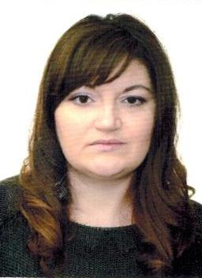

Анкета домработницы
Бобейка Алина Ивановна
Дата рождения | 11.12.1980г. 34 года
Прописка | Калужская обл., Козельский р-н
Фактическое место проживания | МО, Истринский р-н, г. Дедовск
Семейное положение | Не замужем, 2 детей
Образование | Среднее-специальное, экономист-менеджер
Опыт работы | 2009-2011 Москва  Уборка, стирка, глажка:  м. Кропоткинская (110 кв. м): 2 раза в неделю уборка  м. Беговая (150 кв. м): 1 раз в неделю уборка  м. Ул. 1905 года (90 кв. м): 1 раз в неделю уборка  МО Истра (900 кв. м): 2 раза в неделю уборка  Работодательница переехала в загородный дом.  МО Истра ООО «Дарвин». Дом 1200 кв. м.  Обязанности: уборка, стирка, глажка, помощь повару в приготовлении пищи, уход за VIP гардеробом
Профессиональные навыки | Уборка, стирка, глажка, Стирка (ручная, машинная), глажка (утюг парогенератор). Уход за всеми поверхностями. Знание бытовой техники, бытовой химии.  Готовить умеет. Встреча, проводы гостей.
Комментарии агентства | Порядочная, добросовестная, ответственная.  Активная, коммуникабельная.  Незаметная в доме.

